Java bootcamp

eduardo corral

eoi_eduardo@corral.es

1 introducción
2 las herramientas
3 primer proyecto

C:\Program Files\Java\jdk-19

public class Main {
va albergar nuestros programas ,contenedor donde ponemos nuestro codigo

metodo main: metodo pricipal

//omitir codigo
\n salto de linea

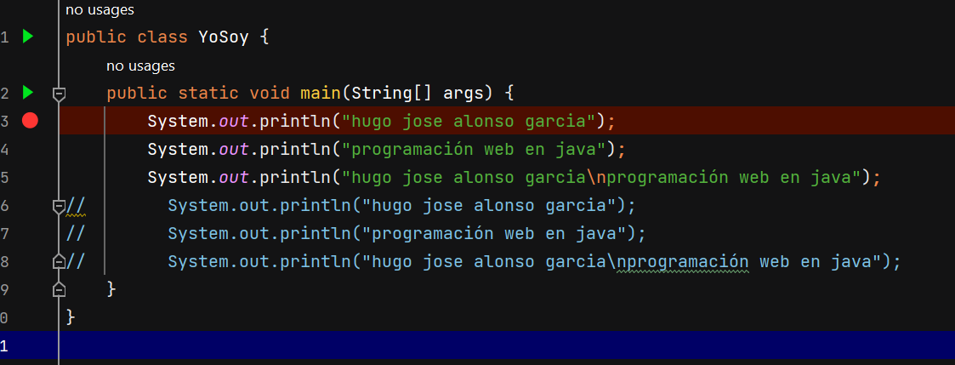
resultado
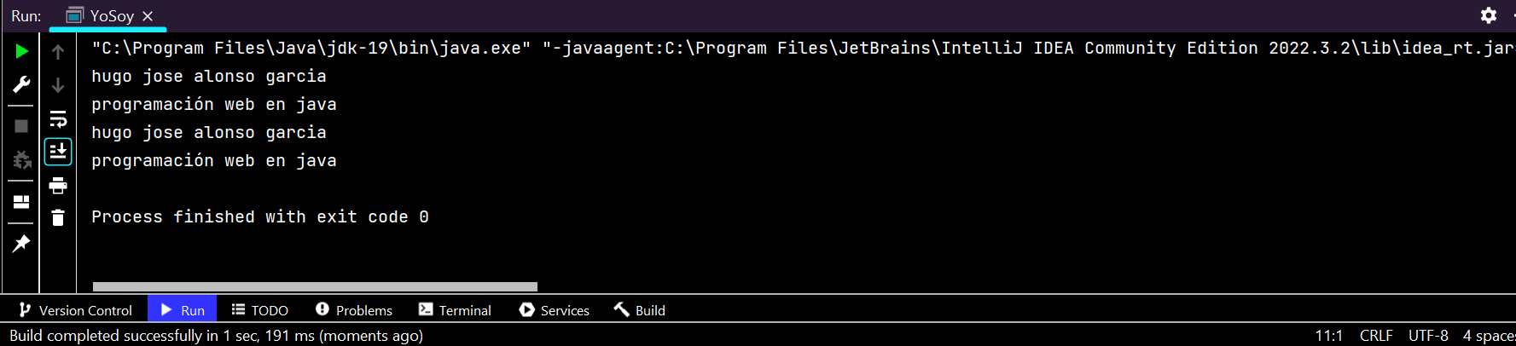

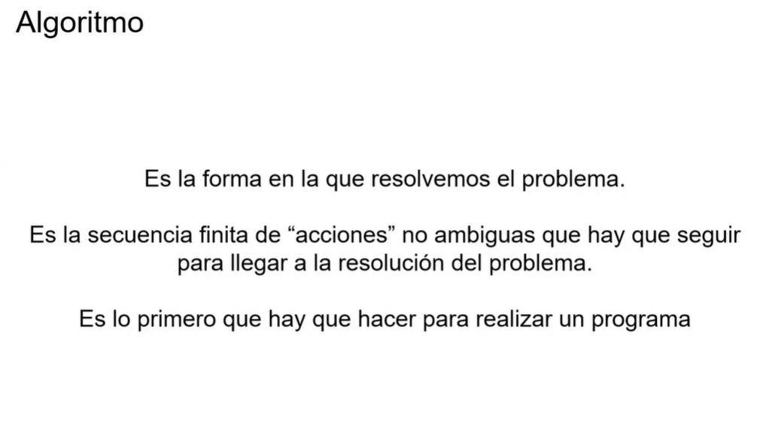
el análisis del problema es lo principal. Analizar como resolver el problema.

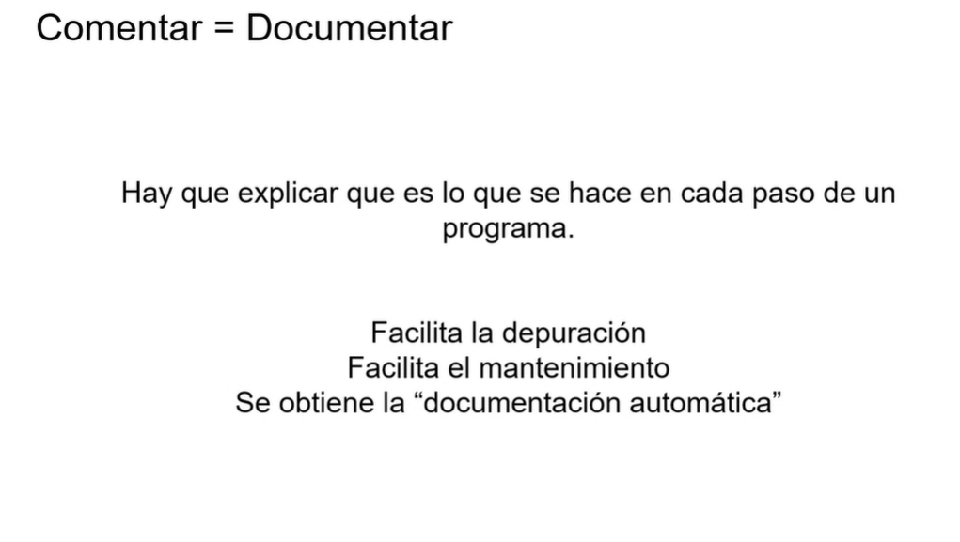

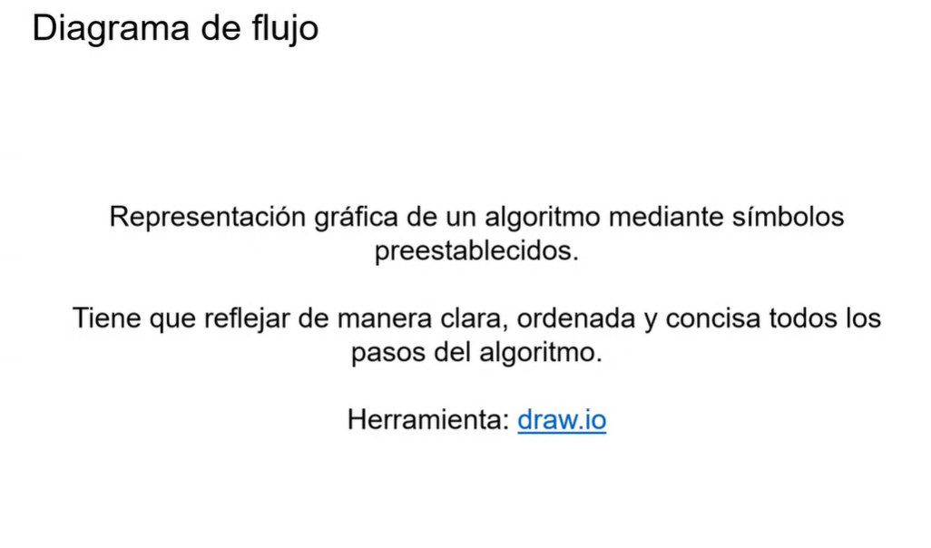
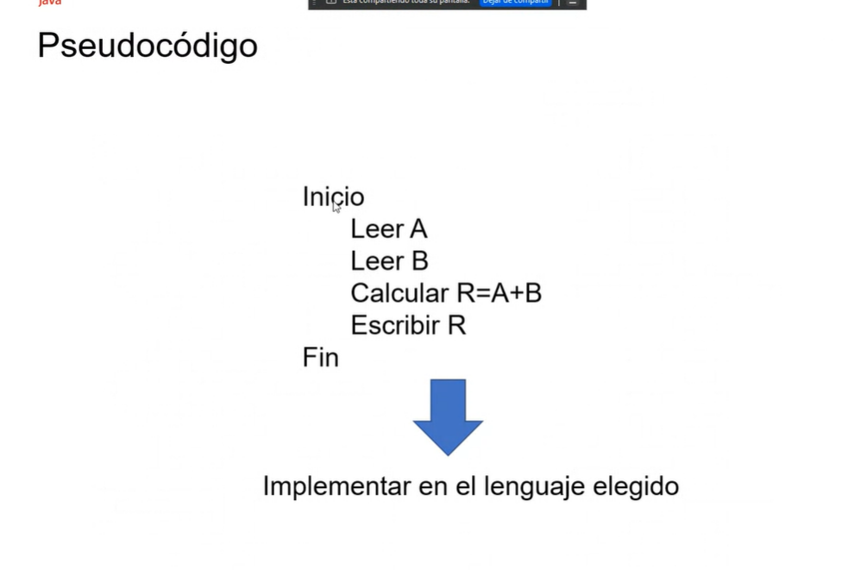

1 1 Analizar el problema.
2 plantear un diagrama de flujo.
3 Pseudocódigo.

